全国2012年10月高等教育自学考试
线性代数试题
课程代码：02198
请考生按规定用笔将所有试题的答案涂、写在答题纸上。
说明：在本卷中，A^{T}表示矩阵A的转置矩阵，A*表示矩阵A的伴随矩阵，E是单位矩阵，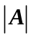表示方阵A的行列式，r(A)表示矩阵A的秩。
选择题部分
注意事项：
1. 答题前，考生务必将自己的考试课程名称、姓名、准考证号用黑色字迹的签字笔或钢笔填写在答题纸规定的位置上。
2. 每小题选出答案后，用2B铅笔把答题纸上对应题目的答案标号涂黑。如需改动，用橡皮擦干净后，再选涂其他答案标号。不能答在试题卷上。

一、单项选择题(本大题共10小题，每小题2分，共20分)
在每小题列出的四个备选项中只有一个是符合题目要求的，请将其选出并将“答题
纸”的相应代码涂黑。错涂、多涂或未涂均无分。
1．设行列式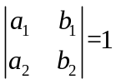，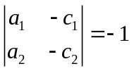，则行列式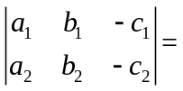
A．-1 B．0
C．1 D．2
2．设矩阵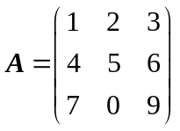，则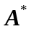中位于第2行第3列的元素是
A．-14 B．-6
C．6 D．14
3．设A是n阶矩阵，O是n阶零矩阵，且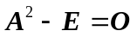，则必有
A．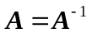 B．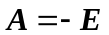
C．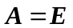 D．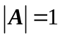
4．已知4×3矩阵A的列向量组线性无关，则r(A^{T})=
A．1 B．2
C．3 D．4
5．设向量组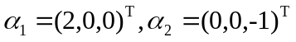，则下列向量中可以由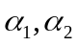线性表示的是
A．(-1，-1，-1)^{T} B．(0，-1，-1)^{T}
C．(-1，-1，0)^{T} D．(-1，0，-1)^{T}
6．齐次线性方程组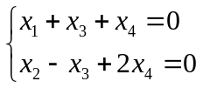的基础解系所含解向量的个数为
A.1 B.2
C.3 D.4
7．设是非齐次线性方程组Ax=b的两个解向量，则下列向量中为方程组解的是
A．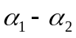 B．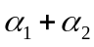
C．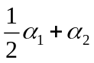 D．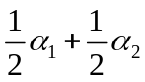
8．若矩阵A与对角矩阵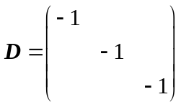相似，则A²=
A.E B.A
C.-E D.2E
9．设3阶矩阵A的一个特征值为-3，则-A²必有一个特征值为
A.-9 B.-3
C.3 D.9
10．二次型的规范形为
A．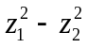 B．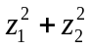
C．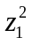 D．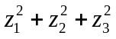
非选择题部分
注意事项：
用黑色字迹的签字笔或钢笔将答案写在答题纸上，不能答在试题卷上。
二、填空题（本大题共10小题，每小题2分，共20分）
11.行列式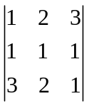的值为______.
12.设矩阵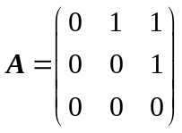，则A²=______．
13.若线性方程组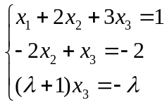无解，则数=______．
14.设矩阵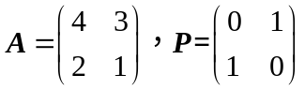,则PAP²=______.
15.向量组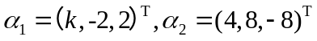线性相关，则数k=______.
16.已知A为3阶矩阵，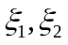为齐次线性方程组Ax=0的基础解系，则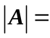______.
17.若A为3阶矩阵，且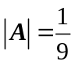，则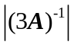=______．
18．设B是3阶矩阵，O是3阶零矩阵，r(B)=1,则分块矩阵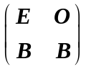的秩为______．
19．已知矩阵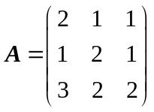，向量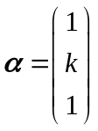是A的属于特征值1的特征向量，则数k=______.
20.二次型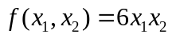的正惯性指数为______.
三、计算题（本大题共6小题，每小题9分，共54分）
21．计算行列式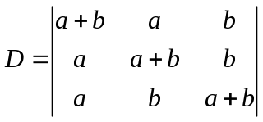的值．
22．设矩阵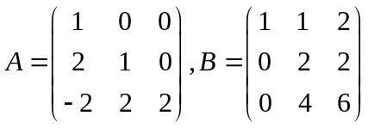，求满足方程AX=B^{T}的矩阵X．
23.设向量组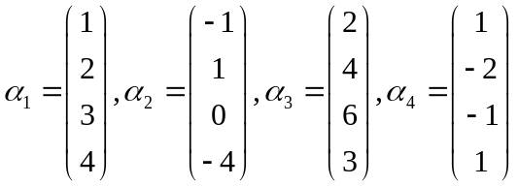，求该向量组的秩和一个极大线性无关组.
24．求解非齐次线性方程组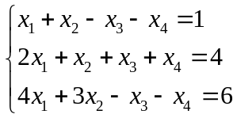.(要求用它的一个特解和导出组的基础解系表示）.
25．求矩阵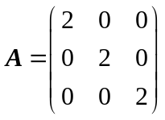的全部特征值和特征向量．
26．确定a，b的值，使二次型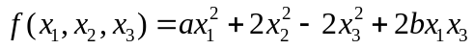的矩阵A的特征值之和为1，特征值之积为-12.
四、证明题（本题6分）
27．设矩阵A可逆，证明：A*可逆，且

